Để mỗi ngày đến trường của con là một ngày vui

Đối với con trẻ, ngôi trường mầm non luôn có ý nghĩa quan trọng. Bởi, đó là nơi đầu tiên đưa con đến với các mối quan hệ bên ngoài gia đình để lớn lên, làm quen với thế giới. Vì vậy, các bậc phụ huynh luôn mong muốn tìm kiếm một ngôi trường mà ở đó, mình cảm thấy yên tâm, tin tưởng.
Hơn hết là việc con được sống đúng với tuổi thơ hồn nhiên, "mỗi ngày đến trường là một ngày vui".
Vui chơi là "công việc" của những đứa trẻ
Trường mầm non không chỉ là nơi chăm sóc các bé mà còn là nơi các em tự do vui chơi cùng bạn bè và học những bài học đầu tiên trong hành trình khám phá tri thức của mình. Bởi khi chơi đùa cũng là lúc bé tìm tòi về thế giới xung quanh và học cách để làm ra những điều mới mẻ. Do đó, một ngôi trường mầm non lý tưởng là nơi được đầu tư cho quá trình vui học của con trẻ, từ lớp học được trang trí với những hình ảnh đầy màu sắc cho đến khoảng không ngoài trời xanh mát phù hợp cho những trò chơi vận động.
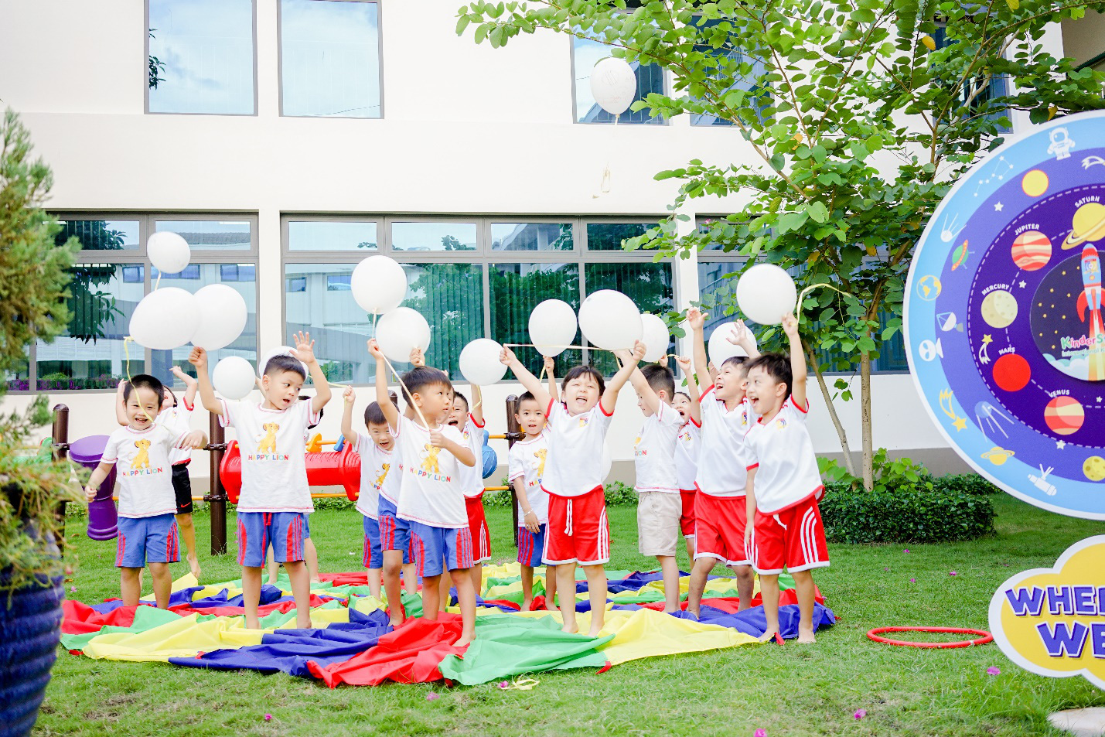
Không gian truyền cảm hứng kết hợp với những những trò chơi hấp dẫn sẽ kích thích sự tò mò, tăng trí tượng tượng và giúp con trẻ ghi nhớ về những sự vật, hiện tượng một cách tự nhiên nhất. Để rồi, ở mỗi mảnh lego được lắp ghép thành lâu đài hay nơi bàn tay đang nhuộm đầy màu sắc, chúng ta đều có thể tìm thấy những câu chuyện ngộ nghĩnh của các thiên thần nhỏ và nhận ra rằng, thế giới qua góc nhìn trẻ thơ sinh động đến nhường nào.
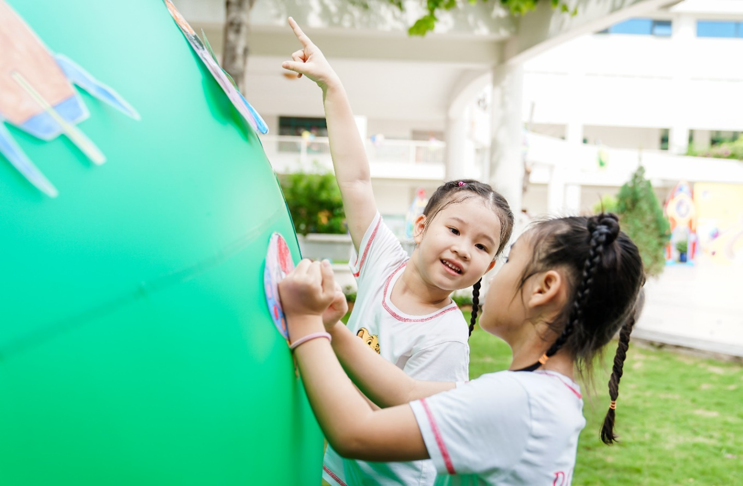
Nguồn năng lượng nuôi dưỡng tâm hồn trẻ thơ
Một trong những bài học đầu tiên mà con trẻ học được khi vui chơi chính là bộc lộ và diễn đạt tình cảm của bản thân. Chẳng hạn như, thông qua trò chơi đóng vai theo chủ đề cùng các bạn trong lớp, trẻ sẽ được hóa thân và cảm nhận về nhiều nhân vật khác nhau. Nếu bé đóng vai là anh, chị lớn trong nhà, bé sẽ học được cách đối xử nhẹ nhàng và yêu thương các em nhỏ. Còn khi bé vào vai mẹ, bé sẽ biết quan tâm và lo lắng cho gia đình nhiều hơn.
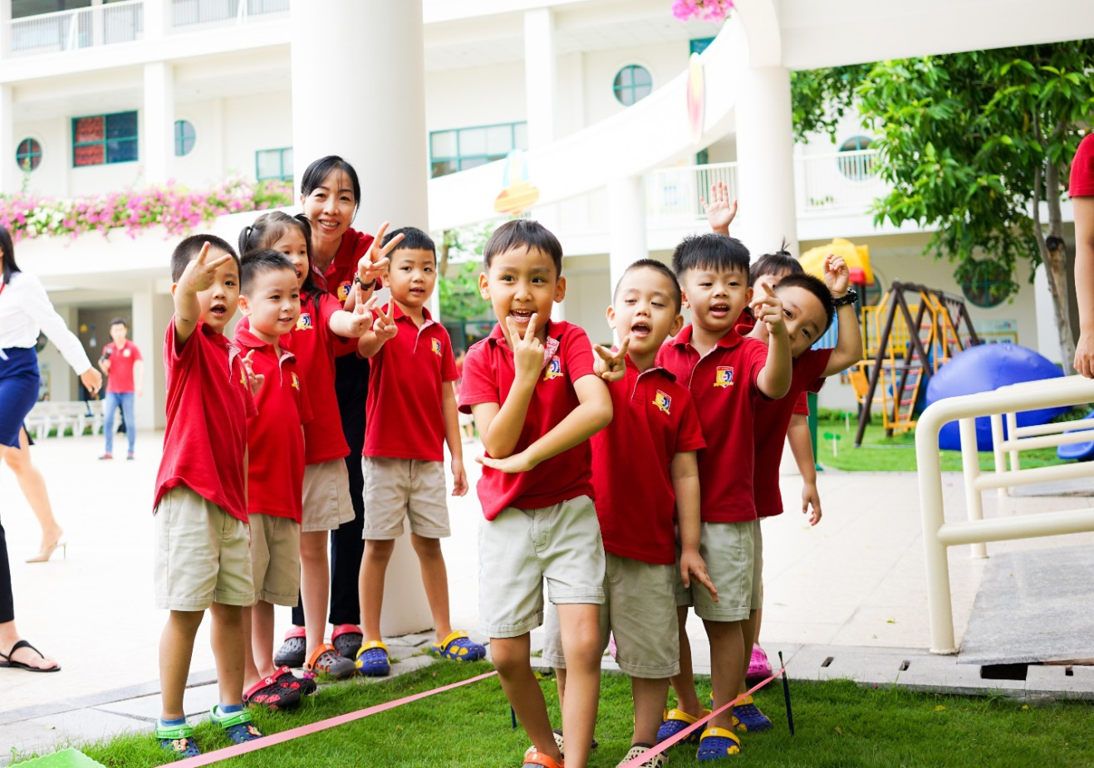
Nhờ đó, những cảm xúc, những hành động tích cực sẽ dần đi vào ý thức và mỗi bạn sẽ biết cách vận dụng những quy tắc ứng xử đó vào cuộc sống, với ba mẹ, thầy cô và bạn bè. Vậy nên, có thể nói rằng học tập thông qua hoạt động vui chơi chính là mắt xích quan trọng giúp quá trình hình thành phẩm chất đạo đức, tâm tư tình cảm của trẻ được diễn ra tự nhiên và bền vững hơn.
Lớn lên từ sự quan tâm và chăm sóc tận tình
Hòa mình vào các hoạt động vui học, mỗi trẻ sẽ bộc lộ những sở thích và cá tính riêng. Có bạn thích thú khi chơi với hố cát, có bạn lại say mê những nốt nhạc. Do đó, để trẻ có thể khám phá trọn vẹn những gì chúng quan tâm thì không thể không kể đến vai trò đồng hành của những người ba, người mẹ thứ hai. Từ các hoạt động vui chơi, thầy cô sẽ dễ dàng nhận biết được thiên hướng và khả năng của mỗi bạn. Từ đó, sáng tạo ra nhiều trải nghiệm khác nhau, đảm bảo tất cả trẻ đều được tạo cơ hội để tự tìm tòi và thấu hiểu bản thân.
Đương nhiên, để làm được điều này không hề đơn giản và cần rất nhiều sự kiên nhẫn, tình yêu thương cũng như kinh nghiệm từ người giáo viên. Chính sự chuẩn bị công phu và chu đáo từ thầy cô sẽ khiến cho các con cảm thấy mình được tôn trọng, được yêu thương và
Có thể nói, cùng với sự phát triển của xã hội, các bậc phụ huynh giờ đây không chỉ muốn tìm kiếm một môi trường giáo dục để trẻ tiếp thu được nhiều kiến thức bổ ích mà đó còn phải là một sân chơi để các con được phát triển đúng với lứa tuổi của mình. Nắm bắt được thực tế đó, nhiều trường mầm non ngày càng thay đổi hướng đến việc để bé chơi mà học, học mà chơi và trải nghiệm được những kỹ năng sống cần thiết.
. Từ cơ sở vật chất, đội ngũ giáo viên cho đến chương trình giảng dạy đều được Nhà trường chú trọng để con trẻ lớn lên không áp lực mà vẫn khám phá được nhiều điều bổ ích. Nhờ vậy mà tuổi thơ của các bạn nhỏ tại trở nên hạnh phúc và vẹn tròn hơn.

